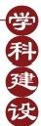

设有中国语言文学系、历史学系、文化研究系，具有完备的全建制学科体系。
2015年，中国语言文学、中国史、世界史三个一级学科被上海市教委确立为高
原学科。
2019年，汉语言文学和历史学专业被认定为首批国家一流本科专业建设点。
2022年，在教育部第五轮学科评估中，世界史学科分档提升为A-, 中国语言文

学学科分档提升为B+, 中国史学科分档提升为B-。

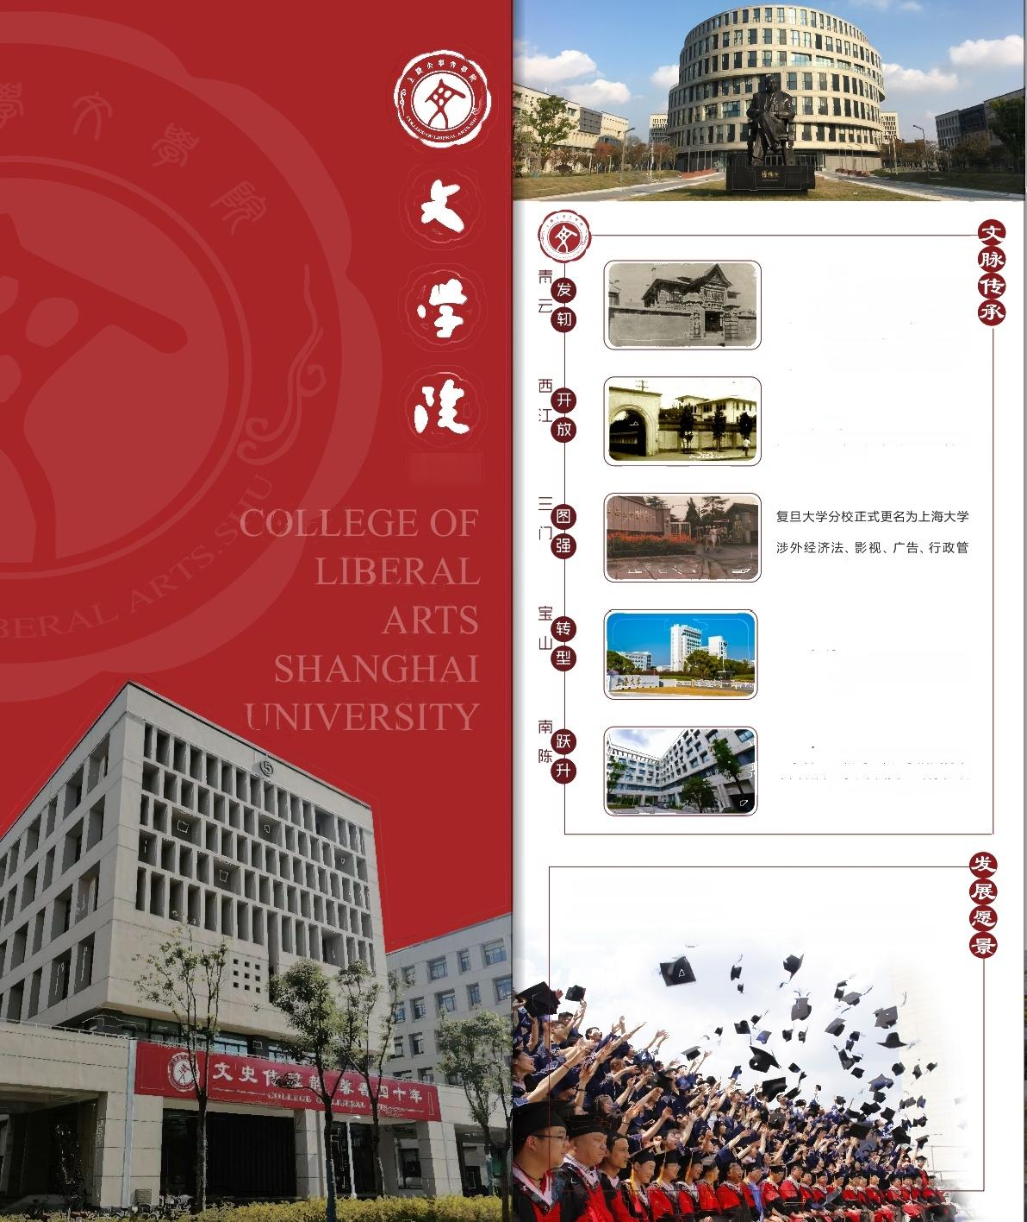
1922年10月
本科专业
汉语言文学、汉语国际教育、历史学

一级学科博士学位授予点
中国语言文学(2006)、中国史(2011)、世界史(2011)
成立的上海大学，是中国共产党主 导创办并实际领导的第一所正规大 学，践行“养成建国人才，促进文化 事业”的办学宗旨，享有“文有上 大，武有黄埔”“北有五四时期的北 大，南有五卅时期的上大”的盛誉。
一级学科学术硕士学位授予点
1978年12月
中国语言文学(2010)、中国史(2011)、世界史(2011)、政治学(2018)
复旦大学分校成立，成为以文科应 用型为主的学校。
2023
一级学科博士后流动站
中国语言文学(2011)、中国史(2012)、世界史(2014)
1983年6月

文学院，建有中文、历史、社会学、  理、信息、档案学9个系，共15个本 科专业。  1994年5月  上海大学文学院整体并入新组建的 上海大学，成为以人文与社科并重 的综合型学院。 | 专业硕士学位授予点  汉语国际教育(2010)  自主设置二级学科  文化研究(2011)、创意写作(2014)  自主设置交叉学科  全球学(2011)

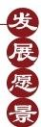  2011年  经学科重组和调整，文学院成为以 中国语言文学、中国史、世界史、政 治学为主的文科基础性研究型学 院。  使命：博文雅人、转识成智  愿景：建设中国特色、世界一流的开放性、国际化、研究型学院  人才培养目标：培养心系家国、文史兼修、中西会通的复合型卓越创 新人才 |   截至2023年12月，文学院共有教职工207人，专任教师150 人，正高职称58人，各类高层次人才40余人次，博士后研究人员 57人，来自美国、德国、芬兰、斯里兰卡、印度等国家和地区的 全职外籍教师11人。  文学院在读学生1202人，其中本科生361人，含国际学生3 人；硕士研究生590,博士研究生251人，含国际学生123人。  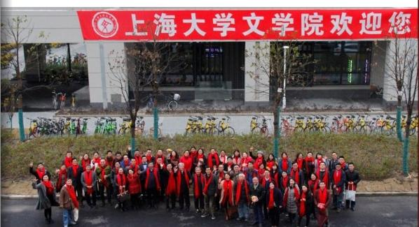

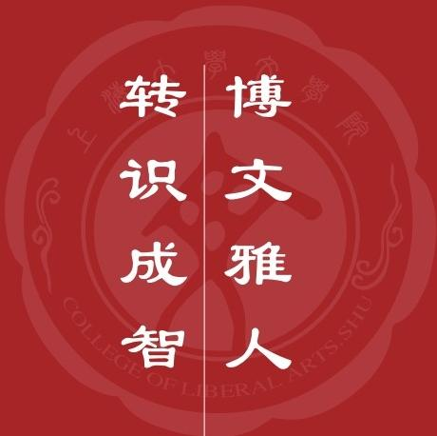

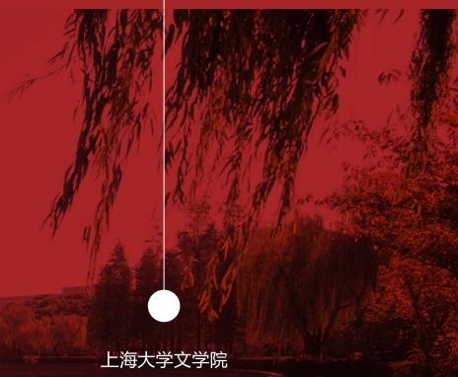
地址：中国上海市宝山区南陈路333号5号楼
网址：http:// cla.shu.edu.cn/ 官方微信
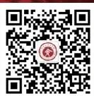

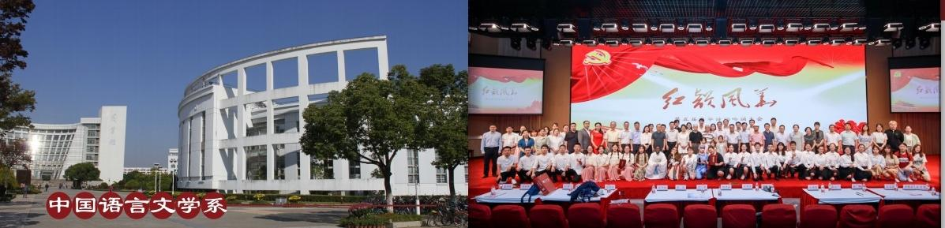

中文系于1922年与红色上海大学同时创立，首任系主任为陈望道，茅盾、 丁玲、戴望舒、施蛰存等曾在上海大学中文系任教。1978年，上海大学文学院 的前身复旦大学分校成立。分校是以文科应用型为主的学校，中文教育是必设 科目，聚集了戴厚英等著名教员。1983年，复旦大学分校更名为上海大学文学 院，并设置中文、历史和社会学等系，此后中文系一直隶属于文学院。新世纪 以来，在董乃斌、王晓明、钱乃荣、张寅彭、蔡翔、邵炳军、薛才德、饶龙 隼、葛红兵、黄景春、陈晓兰、丁治民、尹楚兵、曾军、刘旭光和姚蓉等几代 学人的努力下，中文学科积极对标国家战略，立足服务上海作为社会主义先进 文化建设示范地，致力于培养心系家国、文史兼修、中西会通的复合型卓越创 新人才，努力打造最国际化中文。  中文系共有专任教师80人，其中90%以上具有博士学历，70%为高级职 称，46%具有境外学习或工作的经历，拥有国家级领军人才，国家级青年人 才、上海市海外高层次人才、上海市海外青年人才称号者6人次，拥有文艺 学、创意写作、民俗学、文学等学科的国家级学会副会长、省部级作协副主席 等荣誉者20余人。  中文系设有汉语言文学和汉语国际教育两个本科专业，其中，中国语言文 学专业2019年入选国家首批一流本科专业。硕博士学位点齐全，1997年获批 中国语言文学一级学科硕士点，2007年获批国际汉语教育专业硕士点，2003 年获批中国现当代文学专业博士点，2010年获批中国语言文学一级博士点。目 前，中文学位点涵盖10个硕士学位研究方向和9个博士学位研究方向。  2018年获批教育部中华优秀传统文化传承基地，以古诗词吟诵与创作为特 色。2020年获批国家语言文字推广基地，以手语研究及应用推广为特色。中文 学科也是联合国世界创意经济网络成员单位及中国作协网文委上海研究培训基 地。2021年获批三个上海市教委重点创新团队，几乎涵盖所有二级学科及其教 师。建有诗礼文化研究院、当代文学研究中心、批评理论研究中心、创意写作 研究中心、清民诗学研究中心、语言分析中心、上海方言与文化研究中心、非 物质文化遗产研究中心等研究机构，形成了多学科交叉的创新研究平台。  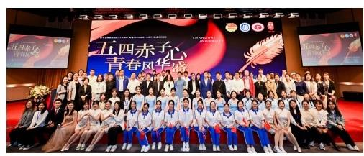 | 据不完全统计，近三年出版著作50余部，近五年获得国家级、省部级项目近 70项，在核心期刊发表论文300多篇，其中《中国社会科学》《文学评论》《文 学遗产》《文艺研究》《中国语文》等高端期刊文章20多篇。近十年获批国家社 科基金重大项目11项，半数以上获得滚动资助。董乃斌、曾军、曹辛华、丁治民等 4位教授的著作入选国家社科基金成果文库；曾军、饶龙隼和丁治民等3项成果获 第八届教育部哲社奖。文学创作是本系特色之一，本系以创意写作学科为龙头， 汇集了何建明、葛红兵、谭旭东、肖水、刘炜(血红)等作家和诗人，在报告文学、 历史小说、儿童文学、诗歌和网络文学创作上成果斐然。  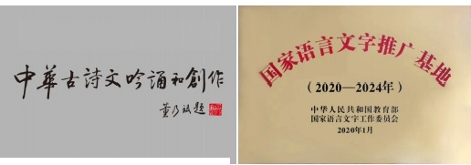  教育部中华优秀传统文化传承基地  中文系重视教育教学和人才培养，先后出版教材近20种，多门课程入选教育 部精品课程、上海市一流课程，获得省部级教学成果奖等。学生在挑战杯、大创 赛和一些专业赛事中表现优异，先后获得全国大学生挑战杯竞赛特等奖、“五个 一工程”奖、全国青年理论创新奖等荣誉。  中文系主动对接国家和上海重大文化战略。围绕当代文化思潮等撰写专报，  提供决策咨询，关注特殊人群的语言规划与语言服务，连续举办七届全国“中华 诗词吟诵大会”,将五四“文学之夜”活动办成上海市重要文学品牌；积极参与 文化润疆项目，连续11年主办“新疆作家创意写作培训班”。  中文系注重学术研究与学生培养的国际化，与美国、加拿大、德国、澳大利亚 等十多个国家的大学建立了长期的学术交流与合作关系，创办了英文国际学术期刊 Critical Theory, Chinese Creative Writing 等，长年聘请海外教师开设国际化课程。  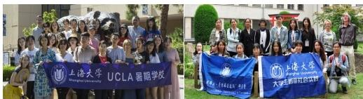


1978年上海大学文学院前身——复旦大学分校成立，成为国内率先招收历 史学本科生的院校之一。45年来，历史学系发扬上大优良传统，积淀底蕴，把握 机遇，较短时间里实现内涵式跨越发展。邓中夏、唐培吉、袁俊卿、谢维扬、忻 平、李向平、陶飞亚、郭长刚、段勇等筚路蓝缕，弦歌不辍，助推历史学系谱写 新篇。
目前历史学系已拥有历史学本科专业，中国史、世界史和政治学3个一级学 科硕士学位授权点，中国史和世界史两个一级学科博士学位授权点，全球学交叉
学科博士学位授权点，中国史和世界史两个博士后流动工作站，形成了从本科到 博士后的完整的人才培养体系。2020年，历史学专业入选首批国家级一流本科专 业建设点。
历史学系拥有教育部国别和区域研究中心(备案)— “土耳其研究中 心”;国家禁毒领域高端智库——国际禁毒政策研究中心；中阿国际联合研究中 心——“上海大学-阿根廷国家科技委员会”;上海市高校智库——全球问题研 究院；上海市教委人文社科研究基地——“宗教与全球政治研究院”;中国智库 索引来源智库(CTTI)— “ 拉美研究中心”;古代文明研究中心；台湾研究中 心；宗教与中国社会研究中心；道安佛学研究中心(佛教思想史暨人间佛教研究 院)等特色智库和研究平台。
历史学系师资队伍年龄结构合理、学缘背景多元且高度国际化。现共有专职 教师70名，教育部高等学校历史学类专业教学指导委员会委员1人、国家级高层 次人才5人、国家级高层次青年人才1人、上海市高层次人才2人、上海市海外高 层次人才7人。师资全部具有海外学习或研究经历，其中全职外籍教师9人。
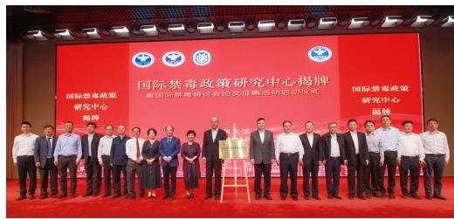
历史学系的两个一级学科中国史和世界史的学科建制完备，中国史现已形成 中国古代文明史、中国古代和近代宗教史、中国近现代学术思想史和中国近现代 社会生活史等4个特色研究方向。世界史现已形成世界古代中世纪史、世界近现 代史、世界通史与专门史、世界地区与国别史和史学理论及外国史学史等5个研 究方向。不仅如此，本系凭借上海大学的理工科研究优势，整合学术资源，关注 历史学与理工科的交叉融合，实现了文物保护、考古学与历史学的有机结合，形 成了以考古、文物保护和文献整理一站式贯通研究的新兴学科，推动国内交叉学 科研究的新发展。
历史学系现承担英国惠康基金重大国际合作项目2项、国家社会科学基金重 大项目12项、教育部人文社会科学研究重大项目2项、国家社会科学基金重点项 目4项，以及国家社会科学基金一般项目和青年项目、教育部人文社会科学研究 项目多项，并有国际合作项目12项；获得教育部和上海市教学、科研奖励20余 项，其中教育部科学研究优秀成果二等奖2项、国家社科成果文库3部；在中外顶 级期刊上发表论文上百篇。

历史学系旨在培养“心系家国、文史兼修、中西会通的复合型卓越创新史学 拔尖人才”。每年录取45名本科生；录取硕士生70余名，其中约50%为推免生； 录取博士生20余名；从全世界30多个国家招收国际硕士生、博士生40余名，被教 育部评为来华留学示范基地单位。
历史学系持续推进学生培养和学术研究的国际化，与英国牛津大学、美国耶 鲁大学、美国亚洲研究学会、美国旧金山大学、日本早稻田大学、意大利都灵大 学和阿根廷科学技术委员会等30余所海外知名高校和研究机构建立实质性合作关 系。举办世界考古论坛、国际禁毒论坛等顶级国际会议，扩大历史学系的国际影 响力。
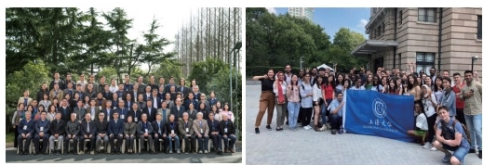



文化研究系( Program in Cultural Studies)成立于2004年7月，是 中国大陆第一个文化研究的教学机构。本系旨在培养眼界开阔、能够批判 性地分析文化现实、促进良性文化因素生长的专门人才。因此，致力于发 展跨越专业和地域、兼具研究性和实践性的教学体系。
2011年，文化研究系与中文系合作建成独立的文化研究硕士和博士 学位点，于2012年开始招生。硕士生招生方向有：都市文化与日常生活分 析、媒体文化与社会、新工农文化分析；博士生招生方向有：都市文化与日 常生活分析、中国革命与社会主义文化研究和新媒体研究。本系不招收本 科生，但提供多类面向全校本科学生的文化研究课程，目前长年开设的课 程包括：日常生活中的文化分析、数码社会与人文素养、文学经典与现代 人生等。
